***Tài liệu hướng dẫn biên dịch***

***mã nguồn***

**Phiên bản 1.0**

**25/01/2020**

# Hướng dẫn biên dịch mã nguồn

Bảng 1.1 Bảng thông tin phần mềm cần cài đặt

|  |  |  |
| --- | --- | --- |
| Phần mềm | Thông tin | Ý nghĩa |
| InteliJ IDEA | <https://www.jetbrains.com/idea/>  phiên bản >2019.1 | Là IDE lập trình java mất phí (đăng ký bằng mail edu được miễn phí 1 năm) |
| Java | jdk 14.02 trở lên | Môi trường lập trình java |
| Maven | https://maven.apache.org/ | Quản lý thư viện |
| Bayes Server | ./lib/bayeserver-9.2.jar | Thư viện liên quan đến Bayes Networks |
|  |  |  |

## Thực hiện

##### Thiết lập IDEA

* Chú ý : import bằng file pom.xml
* 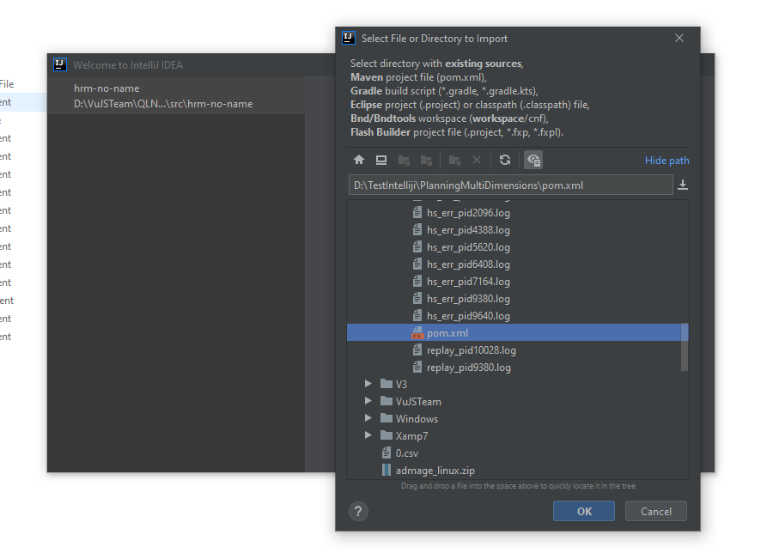
* Thêm thư viện bayesserver nếu chưa có
* File-Project Structure->Libraries
* 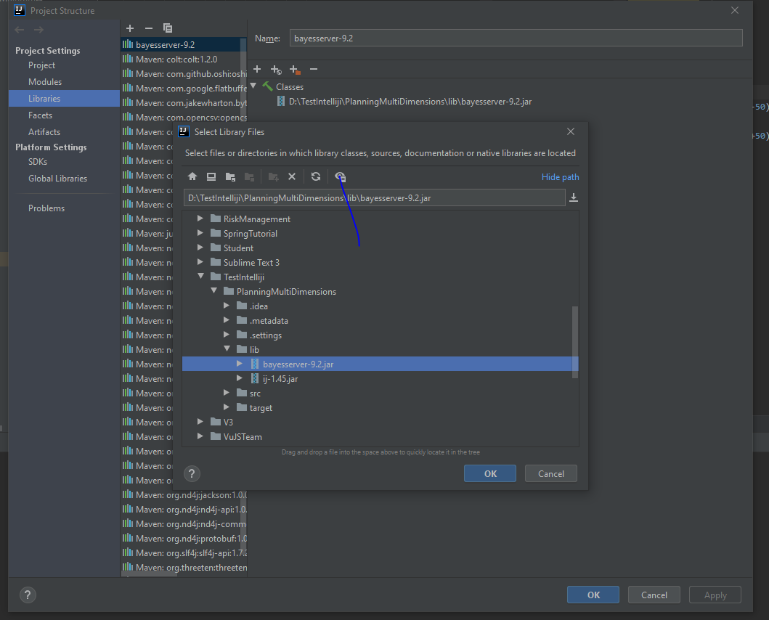
* Chạy file DemoApplication:

